Основна правила наслеђивања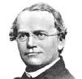
Људи су од давнина примећивали да се особине преносе са родитеља на потомке али механизам наслеђивања није био познат. Мислило се да се особине наслеђују тако што долази до мешања телесних течности, односно до стапања родитељских особина у потомству.
Први прави увид у механизме наслеђивања особина омогућили су експерименти Грегора Мендела, аустријског свештеника, биолога, ботаничара и математичара који се сматра зачетником класичне генетике.
Јохан Грегор Мендел је рођен 1822. године у Моравској, садашња Чешка.
Због очеве болести и недостатка новца приморан је да 1843. године постане фратар, па теолошку школу завршава у Брину (данашње Брно).
На универзитету у Бечу је 1850. године дипломирао математику и покушао да се упише на природне науке (биологију), али није положио испит. Без обзира на ову иронију судбине, постао је познат управо у тој науци, а знање математике и одлично баратање бројкама му је у томе помогло. Врло успешно је повезао ове две науке и створио, а и не знајући да је то урадио, генетику.
Иако није успео да положи испит за упис на студије биологије ипак доспева, захваљујући разумевању старешине самостана, у Беч, где изучава зоологију, ботанику, физику, хемију и математику. Враћа се у Брно 1854. г. где предаје на Високој техничкој школи. После више неуспешних покушаја 1856. године одустаје у намери да положи државни тест за учитеља. По неким подацима се сматра да га је у томе спречила болест.
Експерименте на баштенском грашку започиње 1856. г. да би 1865. године резултате тих експеримената саопштио на заседању Природно-историјског научног друштва у Брну, а идуће ,1866, објавио свој рад Експерименти са биљним хибридима (Experiments with Plant Hybrids) у зборнику истог друштва. Копију свог рада шаље тадашњем познатом аустријском ботаничару К. В. Негелију (нем. Karl Wilhelm von Nägeli). Негели не препознаје генијалност и значај овог рада, па Мендел, што из разочарења, а што и притиснут обавезама самостанског старешине, престаје са својим експериментима.
Мендел је на изучавању законитости наслеђивања читавог низа особина радио пуних осам година. Да би изабрао особине које се алтернативно испољавају, проучавао је 34 различите особине и од њих одабрао 22 за даље експериментисање. Резултате је саопштио за 7 особина чији је преглед приказан у наредној табели:

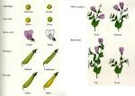

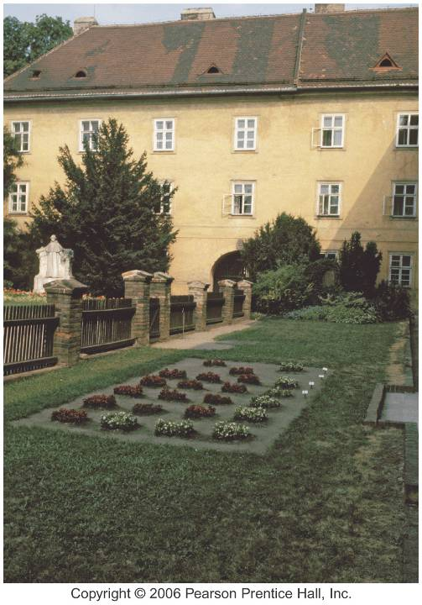
Врхунац у каријери постиже 1868. године избором за старешину самостана и на том месту остаје до смрти, непризнат од стране научника тога доба и потпуно непознат за јавност. Његови радови и генијално изведени закључци били су далеко испред нивоа науке тог времена да би тек почетком 20. века били поново откривени и постали основа савремене генетике. Три научника 1900. г, Де Фриз (Холандија), Коренс (Немачка) и Чермарк (Аустрија), независно један од другог, случајно проналазе Менделов рад и увиђају да је он већ формулисао основне законе наслеђивања.
Тек 16 година после Менделове смрти, његов рад добија признање, а његови закључци име које им са правом припада.

Мендел је показао да се особине наслеђују са родитеља на потомке на предвидљив начин
Он је поставио хипотезу да се особине налазе под контролом “наследних чинилаца” који детерминишу развиће појединих одлика на сличан начин код родитеља и њихових потомака
После серије експеримената на баштенском грашку, Мендел је потврдио своју хипотезу
Наиме, показало се да се “наследни чиниоци” различитих родитеља могу наћи заједно у телу потомака али да се већ у следећој генерацији могу раставити и на нов начин комбиновати.
На основу ових доказа, Мендел је поставио основна правила наслеђивања:
- ПРАВИЛО РАСТАВЉАЊА
- ПРАВИЛО СЛОБОДНОГ КОМБИНОВАЊА
Применом ових правила могуће је предвидети какве се комбинације неких особина могу очекивати код потомака.

Пример:
Мендел је пратио само особине које се алтернативно испољавају
То су на пример: висока или ниска биљка, бео или љубичаст цвет, округло или наборано зрно
Оформио је посебне леје са биљкама које су биле чисте линије за одређену особину (чисте линије су хомозиготне биљке за одређену особину).
Мендел је увео ознаке у складу са претпоставком о дискретним “наследним чиниоцима”:
  - Биљке са округлим семеном као А_
  - Биљке са набораним семеном аа
Ове биљке је назвао РОДИТЕЉСКОМ ГЕНЕРАЦИЈОМ и означио их као Р (парентална генерација).
Затим је укрштао биљке из Р генерације
А_ х аа
Из таквог укрштања добијена је ПРВА ПОТОМАЧКА ГЕНЕРАЦИЈА, F1 (прва филијална генерација)
Биљке F1 генерације увек су имале округло семе. По својој претпоставци, означио их је као Аа.
Код биљака F1 генерације дозволио је самооплођење
Аа х Аа
Из тог укрштања добио је ДРУГУ ПОТОМАЧКУ ГЕНЕРАЦИЈУ, F2 (друга филијална генерација)
Семе биљака F2 генерације било је већином округло (АА или Аа) али јавио се и мањи број набораних семена (аа)

Р | AA | x | aa
G | A | A | a | a
F1 | Aa |  | Aa
G | A | a | A | a
F2 | AA | aA | Aa | Aa

Поновивши експерименте са различитим алтернативним особинама више пута добио је резултате који су се увек статистички безначајно разликовали
У F2 генерацији увек је добијао да се једна особина у односу на другу јавља 3 пута чешће него друга (3:1)
Особину која се чешће појављивала Мендел је назвао ДОМИНАНТНОМ (А_)
Особину која се појављивала ређе Мендел је назвао РЕЦЕСИВНОМ (аа)
Из ових експеримената Мендел је дошао до следећих закључака:
  - Да у F1 генерацији долази до испољавања само једног од два алтернативна облика особине
- Да при формирању гамета долази до њиховог раздвајања
(половина гамета носи један фактор а половина други фактор) –
Прво Менделово правило – ПРАВИЛО РАСТАВЉАЊА
- Приликом оплођења и формирања новог организма, наследни
Фактори се међусобно слободно комбинују.
Друго Менделово правило – ПРАВИЛО СЛОБОДНОГ КОМБИНОВАЊА
Тако се код потомака могу јавити и комбинације које постоје код родитеља.
Мендел је пратио наслеђивање појединачних особина и то је назвао монохибридним наслеђивањем, а затим је и паралелно пратио наслеђивање две особине и то је назвао дихибридним наслеђивањем. Праћење упоредо наслеђивање више од две од две особине назвао је полихибридним наслеђивањем.

Пример дихибридног укрштања:
Две особине: облик и боја зрна
Р генерација: укрстио је биљке округлог семена жуте боје са биљкама набораног зеленог семена (ААВВ х ааbb)
F1 генерација: све биљке чија су семена округла и жута
Међутим у F2 генерацији је била сасвим другачија ситуација
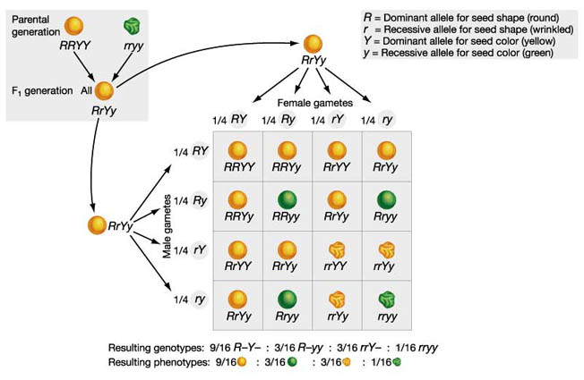
Гамети биљака F1 генерације могу дати следеће типове гамета: АВ, Аb, аВ и аb
Њиховим спајањем могуће је добити 16 комбинација (генотипова)
F2 генерација је садржала 4 различита ФЕНОТИПА:
  - 9/16 ОКРУГЛО И ЖУТО (А_В_)
  - 3/16 ОКРУГЛО И ЗЕЛЕНО (А_bb)
  - 3/16 НАБОРАНО И ЖУТО (ааВ_)
  - 1/16 НАБОРАНО И ЗЕЛЕНО (ааbb)
Сразмера ових фенотипова је била: 9:3:3:1
Добио је 9 различитих генотипова и 4 различита фенотипа у одређеној сразмери.
Приликом трихибридног укрштања је добио 27 различитих генотипова и 8 различитих фенотипова (у пропорцији 27:9:9:9:3:3:3:1)
Закључио је да се број могућих генотипова и фенотипа у зависности од броја праћених особина може израчунати на следећи начин:
Израчунавање броја фенотипова и генотипова

Број генотипова 3n
Број фенотипова 2n
n (експоненцијал) – број особина које се прате

